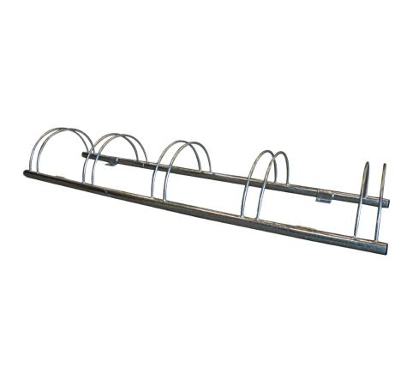
Descrizione:
Portabiciclette acciaio a 5 posti, struttura in acciaio
zincato realizzata con tondini di diametro 8 mm
curvati e saldati su traversine in tubolare predisposto
per l'ancoraggio al suolo. Area d'ingombro 200x60. Si
consiglia manutenzione annuale.
Categoria :Arredo Urbano
Codice: EP21009

